모바일 프로그래밍

Term Project 개발 보고서

IT정보공학과 201819144 권민정

IT정보공학과 201819155 김혜원

팀명: 막강한달팽쓰

<목차>

1. 앱 전체 개요
2. 앱 기능
3. 소스 구조
4. 문제 및 고찰

<내용>

1. 앱 전체 개요

이 앱은 크게 4가지의 기능

1. 앱 구조 및 인터페이스 설명

Android Studio

&JAVA

Application

Python

(web crawling)

Server & DB

어플리케이션을 만들기 위해, 해야 하는 작업은 총 3가지 이다.

1. 안드로이드 스튜디오/자바 – 전체적인 환경 구성/파일 입출력
2. 파이썬 – 웹 크롤링 및 파싱한 값들을 서버를 통해 DB에 저장, 호출
3. 서버/데이터베이스(sql) – 파이썬과 안드로이드 스튜디오의 중간 다리 역할/값 저장고

1)의 경우, 위에서 간략하게 서술했듯 안드로이드 스튜디오로는 전체적인 환경 구성을 할 예정이다. 주로 버튼이벤트 함수나 특정 레이아웃 안에 터치가 입력될 시 이벤트가 발생하는 식으로 구현되고, 자바로는 감상평 작성, 저장을 파일 입출력을 통해 구현합니다. 날짜별 파일을 만들어(yyyymmdd)꼴로 저장, 호출할 생각이다.

2)의 경우, 전반적인 영화 검색은 네이버 API나 공공기관 API를 이용해 구현하고, 추가적인 부분(넷플릭스, 왓챠, 웨이브에 원하는 영화가 존재하는가?)는 urllib/requests나 bs4만을 이용해 구현하였다. 크롤링한 값들을 파싱하여 서버를 통해 DB에 저장할 예정입니다. (서버-DB 부분은 아직 공부를 하지 않아 공부 뒤 추가적으로 작성 예정)

3)의 경우, 위에 서술한 것과 같다.

이 어플리케이션은 아래와 같이 총 4개의 Activity로 구성된다.

1)MainActivity(=Calendar)

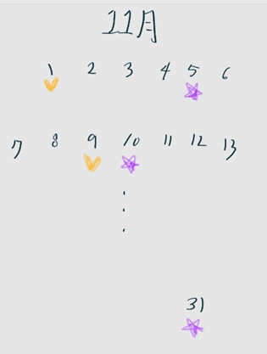

MainActivity로, 최근 한달동안 언제 영화 감상평을 작성했는지 보여주며, 아무것도 작성하지 않은 날을 터치하면 ReviewActivity가 뜨게 되어 그 날의 감상평을 작성할 수 있다. 날짜들은 기본적으로 이미지버튼으로 구현되며 감상평을 작성할 시 버튼의 이미지가 변화되게 구현할 예정이다. 버튼의 이미지는 별점 혹은 영화 포스터, 장르에 따라 변화되게 할 예정이며 확실하게 정해지지 않았다. 감상평을 작성한 날을 터치할 시 작성했던 감상평을 볼 수 있고, 감상평을 다시 한 번 클릭하면 수정할 수 있다.

2)LoginActivity

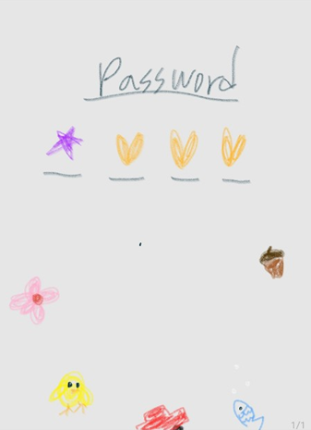

메인 액티비티(달력)이 뜨기 전에 사용자 확인을 위해 뜨는 액티비티이다. 제대로 된 비밀번호 입력 시 사라진다.

3)SearchForReviewActivity



사진

영화 제목

개봉날짜

배우/평점

search

구조적으로 5번 액티비티-SearchActivity와 같은 메커니즘으로 작동하지만, 터치 이벤트만 다르게 발생시킬 계획이다. 특정 영화가 터치 됐을 때 영화 제목과 같은 특정정보를 전달하면서 4번 액티비티-ReviewActivity로 넘어가게 된다. 영화 검색은 python의 웹 크롤링을 이용하여 구현할 예정이다. (자세한 내용은 5번 액티비티에서)

4)ReviewActivity





2020.11.30

겨울왕국2

*Date*

*Movie*

*My Review*

감상평 입력 액티비티이다. JAVA 파일 입출력을 이용하여 구현할 예정이다. 파일은 yyyymmdd꼴로 저장되어, 다른 날 같은 영화를 보고 작성하여도 다른 감상평으로 저장된다. 앞의 액티비티로 받아온 정보들(imageURL, 영화 이름 등..)을 기반으로 각각 사진, 영화 이름, 배우 등이 뜨게 된다. 파일에는 위의 정보들이 저장된다. 별점을 매기는 기능 또한 추가할 예정이다.

5)SearchActivity



사진

영화 제목

개봉날짜

배우/평점

search

검색창에 원하는 영화의 이름을 넣은 뒤, 엔터를 누르거나 확인 버튼을 누르면

1. python-API를 이용해 관련 영화의 정보들을 찾고
2. DB(sql)에 저장되어 있는 Netflix, wavve, 왓챠의 영화 리스트들을 이용해 각각의 스트리밍 사이트에 그 영화가 존재하는지 찾는다.

찾는 영화가 영화 API에서 검색이 된다는 것을 전제로 할 때, 만약 넷플릭스에만 찾는 영화가 있다면 넷플릭스 아이콘만 뜨게 하고, 3사 모두에 존재한다면 위의 그림과 같이 3사의 아이콘을 모두 뜨게 한다. 3사 모두 존재하지 않을 경우 어떠한 아이콘도 뜨지 않는다.

만약 영화 API에서 검색이 되지 않는 영화들(ex)넷플릭스 제작 시리즈)가 있다면, 넷플릭스에서 관련 영화,시리즈의 정보들을 urllib/requests와 bs4를 이용해 크롤링한다.(사실 넷플릭스 자체에서 정보를 직접 크롤링해오는 건 실패해서_(비공식API만 존재), 4FLIX라는 커뮤니티를 이용해 크롤링함.)

최종적으로 특정 영화를 터치했을 때, 그 영화를 볼 수 있는 스트리밍 서비스나, 네이버 영화 결제창을 뜨게 하는 것을 생각하고 있으나, 확실히 정해지지는 않았다.

1. 앱 사용자 범위

* 넷플릭스, 왓챠, 웨이브 등 영상 스트리밍 서비스 어플을 자주 이용하거나, 영화 감상록을 기록하여 관리하고 싶은 사람들은 누구나 사용 가능하다.

1. 문제 및 고찰
2. 앱 초기 목적 : 처음에 목적으로 하였던 넷플릭스, 왓챠, 웨이브 세 곳의 영화 정보를 비교하는 기능을 구현하지 못했다. 앱의 초기 목적을 달성하지 못하고 단순히 영화를 검색하고, 해당 영화에 대한 리뷰를 작성하는 것에 그치게 된 것 같아 아쉬움이 남는다.
3. 비밀번호 창 : 비밀번호를 입력하면 앱을 사용 가능하게 구현하려고 하였는데, 엑티비티를 띄우는 방식으로 구현하였기 때문에 뒤로가기 버튼을 누르면 비밀번호를 입력하지 않아도 앱을 사용할 수 있었다. 이 점을 생각하지 못하여 비밀번호 창을 제대로 구현하지 못하였다.
4. 캘린터 탭과 영화 검색 앱의 연동 : 캘린더 탭에서 리뷰를 작성하고 싶은 날짜를 선택하면 영화 검색 프래그먼트를 띄우도록 구현하여 영화를 검색한 후, 다음으로 리뷰를 작성할 수 있는 엑티비티를 띄우는 식으로 구현하고자 하였다. 하지만 캘린더 날짜 버튼을 선택한 후 영화 검색 프래그먼트를 띄우지 못해 다른 날짜에 대한 영화 설정 기능을 구현하지 못한 점이 아쉬웠다.